2026 소프트웨어학과 캡스톤디자인
CliGate
상태 인식 기반 터미널 명령 실행 보호 셸

학번 32221919
이름 박준현
지도교수 황두성
목차
1. 개요 3
1.1 무엇을 만드는가 (What) 3
1.2 어떻게 동작하는가 (How) 3
1.3 왜 필요한가 (Why) 4
2. 설계 7
2.1 설계도 7
2.2 상세 설계 8
3. 개발

4. 평가
5. 결론

참고문헌

1. 개요
CliGate는 사용자가 터미널에 입력한 명령을 셸보다 먼저 받아, 현재 저장소와 파일 상태를 기준으로 되돌릴 수 없는 명령을 실행 전에 알리고 막는 대화형 셸이다. 같은 상태 정보로 자동완성 후보의 순서도 정한다.

1.1 무엇을 만드는가 (What)
CliGate는 사용자의 셸(bash, zsh) 앞에 서는 입력 창이다. 사용자는 cligate를 실행해 들어간 뒤 평소처럼 명령을 입력하고, CliGate는 그 명령을 검사한 다음 문제가 없을 때만 사용자의 셸에 넘겨 실행한다.
주요 기능
- 실행 전 위험 판정 — 명령과 현재 상태를 함께 보고 위험도를 4단계(L0~L3)로 판정한다.
- 근거를 보여주는 차단 화면 — 위험한 명령이면 사라질 커밋이나 파일을 이름으로 보여주고, 더 안전한 대안을 함께 제시한다.
- 상태 기반 자동완성 — 입력이 0.5초 멈추면 지금 상태에 맞는 순서로 후보를 띄운다. 순서는 git의 안내를 옮긴 규칙으로 정한다.
- 원격 상태 알림 — 1분마다 원격 저장소를 확인해 pull이 필요한지 입력 줄 위에 항상 표시한다.
- 셸 기본 기능 — 문법 검사, 명령 분해, cd·export 같은 내장 명령을 직접 처리한다.

1.2 어떻게 동작하는가 (How)
사용자가 엔터를 누르면 입력한 한 줄은 그림 1의 여섯 단계를 차례로 지난다. 어느 단계에서든 걸리면 셸까지 가지 않는다. 위험하지 않은 명령은 확인 단계를 건너뛰고 바로 실행되므로, 평소 사용에는 차이가 없다.
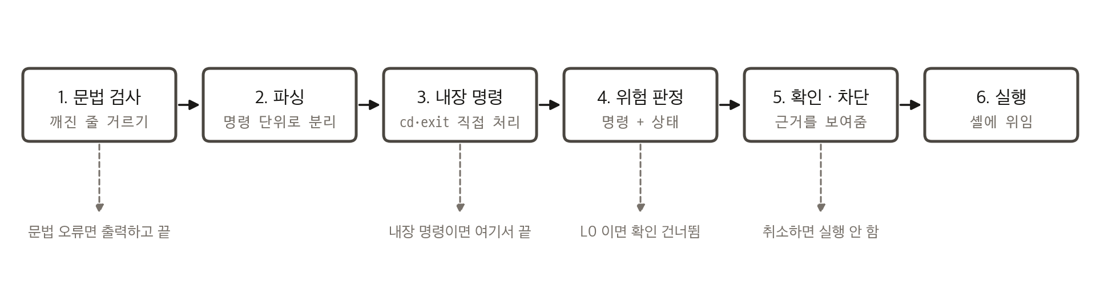
그림 1. 한 줄의 명령이 실행되기까지의 처리 단계
CliGate의 동작에서 가장 중요한 점은 셸보다 먼저 입력을 받는다는 것이다. 셸은 명령을 받으면 *.log를 파일 목록으로, $DIR을 변수 값으로 바꾼 뒤 실행한다. CliGate는 이 변환이 일어나기 전의 원본을 보기 때문에, 어떤 파일이 몇 개 지워지는지 직접 세거나 변수가 비어 있어 경로가 /로 바뀌는 상황을 미리 알아챌 수 있다.
위험하다고 판정되면 그림 2와 같은 차단 화면을 보여준다. 경고 문구만 띄우는 대신 사라질 것을 목록으로 보여주고, 가장 위험한 등급에서는 y 대신 force 같은 단어를 입력해야 실행된다.
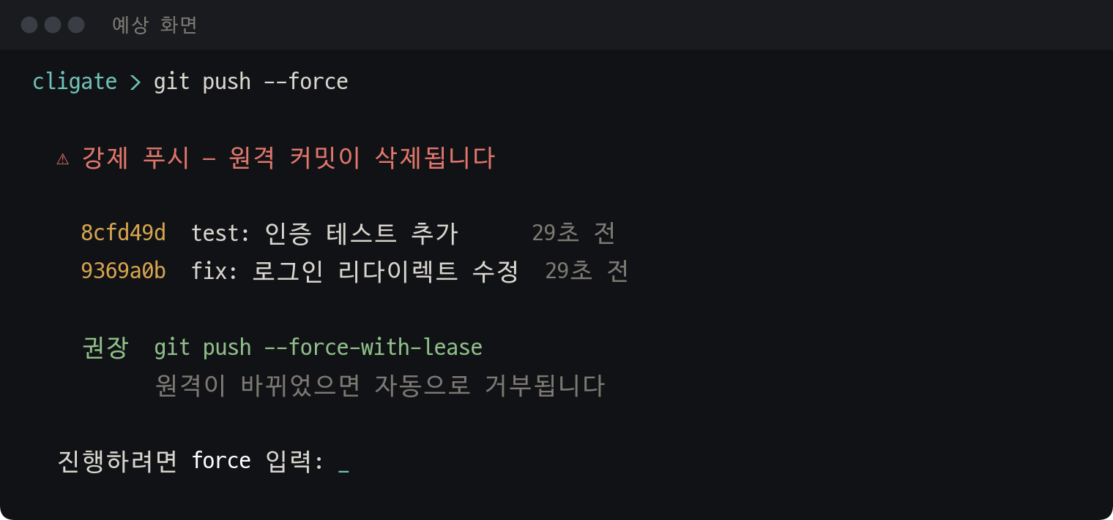
그림 2. 원격에 팀원의 커밋이 있는 상태에서 git push --force 를 입력했을 때의 차단 화면 (예상)

1.3 왜 필요한가 (Why)

필요성
터미널 작업에는 실행 직전까지 결과를 알려주지 않는 명령이 많다. 특히 다음 세 가지 문제가 반복된다.
- 되돌릴 수 없는 명령이 아무 정보 없이 실행된다. rm -rf나 git push --force는 무엇이 얼마나 사라지는지 알려주지 않는다. git에 커밋되지 않은 파일이나 원격에만 있는 팀원의 커밋은 지워지면 되살릴 방법이 없다.
- 서버에는 안전장치가 없다. 개인 컴퓨터에는 휴지통과 백업이 있지만, ssh로 접속하는 리눅스 서버에는 대개 둘 다 없다. 그리고 서버에 접속하는 순간은 배포나 장애 대응처럼 급한 상황이 많아 실수가 가장 잦다.
- 같은 명령도 상황에 따라 위험도가 다르다. rm *.log는 로그가 모두 커밋되어 있으면 복구할 수 있지만, 커밋하지 않은 로그가 섞여 있으면 영구 손실이다. 명령 이름만 보는 방식으로는 이 차이를 구별할 수 없다.

기존 도구와의 차이
비슷한 목적의 도구로 inshellisense(Microsoft, 터미널 자동완성)와 safe-rm(rm 삭제 방지, 데비안·우분투 패키지)이 있다. inshellisense는 600개 이상 명령의 사양을 바탕으로 IDE 같은 자동완성을 제공하지만 위험한 명령을 경고하지 않는다. safe-rm은 설정 파일에 적힌 경로를 지우려 하면 거부하지만 rm 외의 명령은 다루지 않고, 목록에 없는 파일은 보호하지 못한다.
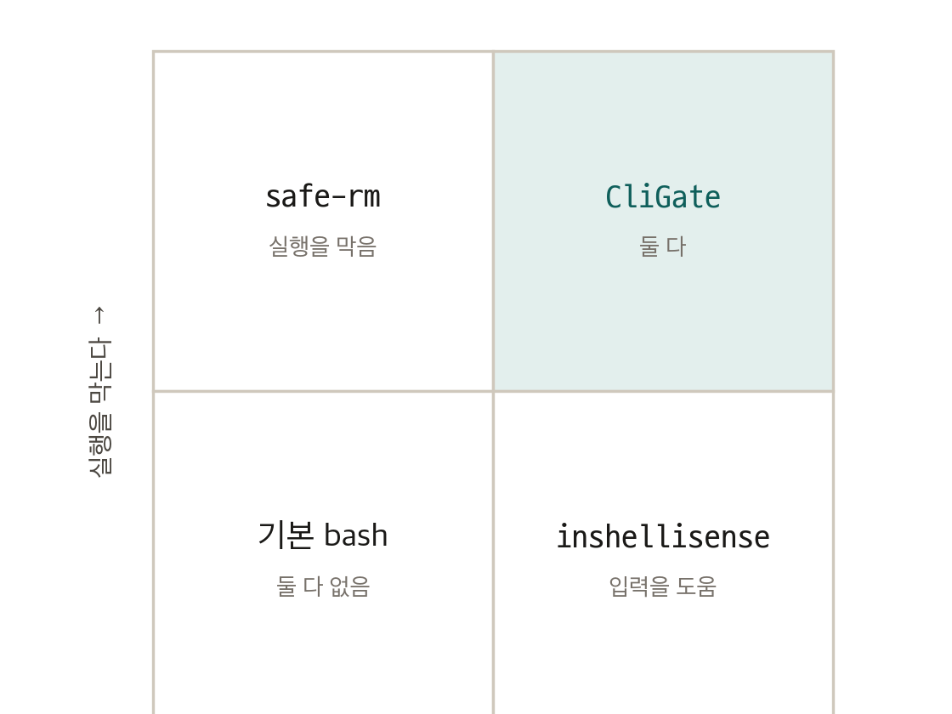
그림 3. 입력 도움과 실행 차단 두 기준으로 본 기존 도구와 CliGate의 위치
표 1. 기존 도구와 CliGate 비교

두 도구를 함께 설치해도 서로의 정보를 모르기 때문에, 자동완성은 --force를 다른 옵션과 똑같이 보여주고 차단 도구는 git push --force를 다루지 않는다. CliGate는 입력을 돕는 일과 실행을 막는 일이 같은 상태 정보를 공유한다는 점에서 기존 도구와 구별된다.
항목 | inshellisense | safe-rm | CliGate
목적 | 명령 입력을 돕기 | 중요한 경로 삭제 막기 | 입력을 돕고, 위험하면 막기
개입 시점 | 입력하는 동안 | 실행 직전 | 입력하는 동안 + 실행 직전
판단 근거 | 명령어 사양 | 설정 파일의 경로 목록 | 현재 저장소·파일 상태
대상 명령 | 600개 이상 | rm | git, 파일 조작
근거 제시 | 없음 | 경고 메시지 | 사라질 커밋·파일 목록
사용 방식 | 기존 셸에 덧붙임 | rm을 대체 | 들어가서 쓰는 셸

반대로 CliGate는 지원하는 셸과 명령의 범위가 좁고, CliGate 안에서 입력한 명령만 검사하므로 스크립트 안의 명령은 보호하지 못한다. 범위는 도구별 어댑터를 추가하는 방식으로 넓히고, 스크립트 지원은 명령 앞에 붙여 쓰는 래퍼식 모드로 향후 보완한다.

기대효과
- 데이터 유실 예방 — 커밋되지 않은 파일 삭제, 팀원 커밋 덮어쓰기 같은 복구 불가능한 실수를 실행 전에 막는다.
- 경고 피로 감소 — 되돌릴 수 있는 명령은 알리기만 하고 되돌릴 수 없는 명령만 막아, 경고가 습관적으로 무시되는 일을 줄인다.
- 작업 흐름 개선 — pull이 필요한 상태를 명령을 치기 전에 알려주어 push 거부와 충돌 해결에 드는 시간을 줄인다.
- 확장 가능한 구조 — 위험 조건을 코드가 아닌 규칙 파일로 분리하여, 코드를 모르는 사용자도 규칙을 추가할 수 있는 오픈소스로 공개한다.

2. 설계

2.1 설계도
그림 4는 CliGate의 전체 구조이다. 가운데 줄은 명령 하나가 실행되기까지의 경로이고, 아래 줄은 저장소 상태를 모으는 경로이다.
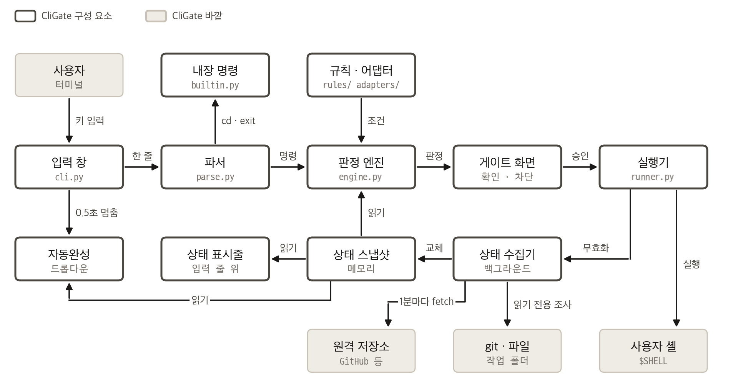
그림 4. CliGate 시스템 구조도
이 구조에서 외부 명령을 실행하는 곳은 상태 수집기와 실행기 두 곳뿐이다. 상태 수집기는 git과 파일을 읽기 전용으로 조사하고, 실행기는 게이트를 통과한 명령만 셸에 넘긴다. 판정 엔진, 자동완성, 상태 표시줄은 메모리에 있는 상태 스냅샷을 읽기만 한다.

상태 스냅샷을 두는 이유
판정과 자동완성에는 git 상태가 필요하다. 그러나 키를 누를 때마다 git status를 실행하면 매번 수십 밀리초를 기다려야 해서 입력이 끊긴다. 그래서 상태 수집기가 명령이 끝난 뒤 한 번 조사해 결과를 스냅샷으로 저장하고, 입력 중에는 이 스냅샷만 읽도록 설계했다(그림 5). 스냅샷은 제자리에서 고치지 않고 통째로 새것으로 교체하여, 수집이 반쯤 끝난 상태를 읽는 일이 없게 한다.
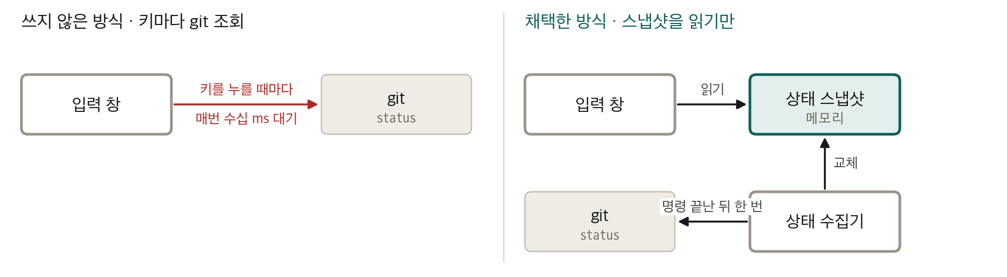
그림 5. 상태 조회 방식 비교. 채택한 방식에서는 입력 창과 git 사이의 직접 연결이 사라진다

2.2 상세 설계

2.2.1 구성 요소
표 2. 구성 요소
계층 | 구성 요소 | 역할 | 파일
화면 | 입력 창 | 한 줄씩 입력을 받는다 | cli.py
화면 | 게이트 화면 | 위험하면 근거를 보여주고 확인한다 | ui/gate.py
화면 | 자동완성 | 0.5초 멈추면 상태에 맞는 후보를 띄운다 | ui/completion.py
화면 | 상태 표시줄 | 브랜치와 pull·push 필요 여부를 표시한다 | ui/statusline.py
처리 | 파서 | 문법을 검사하고 명령 단위로 나눈다 | parse.py
처리 | 내장 명령 | cd exit export unset 직접 처리 | builtin.py
처리 | 판정 엔진 | 명령과 상태로 위험 등급을 정한다 | engine.py
지식 | 규칙·어댑터 | 어떤 상태에서 무엇이 위험한지 정의한다 | rules/ adapters/
상태 | 상태 수집기 | git과 파일을 조사하고 1분마다 fetch한다 | state.py
상태 | 조사 실행기 | 허용된 읽기 전용 명령만 실행한다 | probes.py
실행 | 실행기 | 통과한 명령을 사용자 셸에 넘긴다 | runner.py

표 2의 구성 요소는 그림 6과 같이 파일로 나뉜다. 화면 계층은 ui/ 폴더에 모으고, 규칙과 어댑터는 각각 폴더로 분리해 새 도구를 지원할 때 코드를 고치지 않고 파일만 추가하도록 했다. git이나 셸을 직접 실행하는 파일은 probes.py와 runner.py 두 개뿐이다(2.2.6).
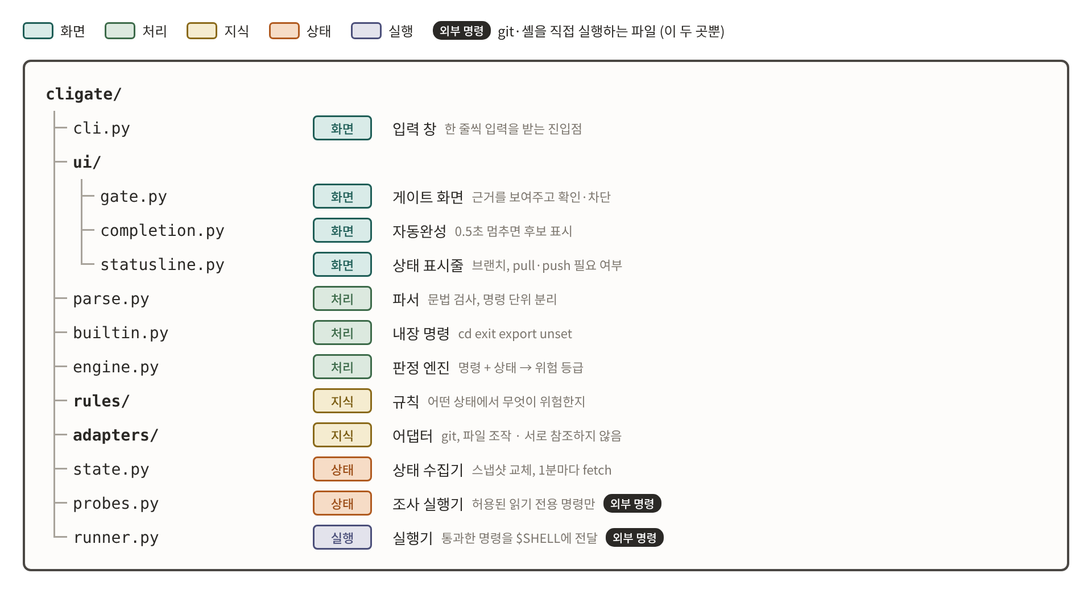
그림 6. CliGate 파일 구조. 색은 표 2의 계층을 나타낸다

2.2.2 명령 처리 단계
표 3. 한 줄의 처리 단계
단계 | 이름 | 내용
1 | 문법 검사 | 따옴표를 닫지 않았거나 연산자 뒤가 빈 줄을 실행하지 않고 오류를 출력한다. sh -n으로 문법만 확인한다.
2 | 파싱 | && || | ;를 기준으로 명령을 나눈다. 따옴표 안은 나누지 않는다.
3 | 내장 명령 | cd, export처럼 셸에 넘기면 효과가 사라지는 명령은 CliGate가 직접 처리한다.
4 | 위험 판정 | 나뉜 명령마다 현재 상태와 함께 등급을 매기고, 줄 전체의 등급은 그중 가장 높은 값으로 한다.
5 | 확인·차단 | L2 이상이면 근거를 보여주고 확인을 받는다. 취소하면 명령을 입력 줄에 그대로 남긴다.
6 | 실행 | 통과한 명령을 사용자의 셸($SHELL)에 넘기고, 끝나면 상태 수집기에 다시 조사하도록 알린다.

2.2.3 위험도 판정 기준
한 줄 요약 — 되돌릴 방법이 없을수록, 영향이 클수록 등급이 높다. 등급은 명령 이름이 아니라 명령과 지금 상태의 조합으로 정한다.

CliGate는 명령마다 그림 7의 세 가지 질문을 차례로 던져 위험도를 L0~L3 네 등급으로 정한다.
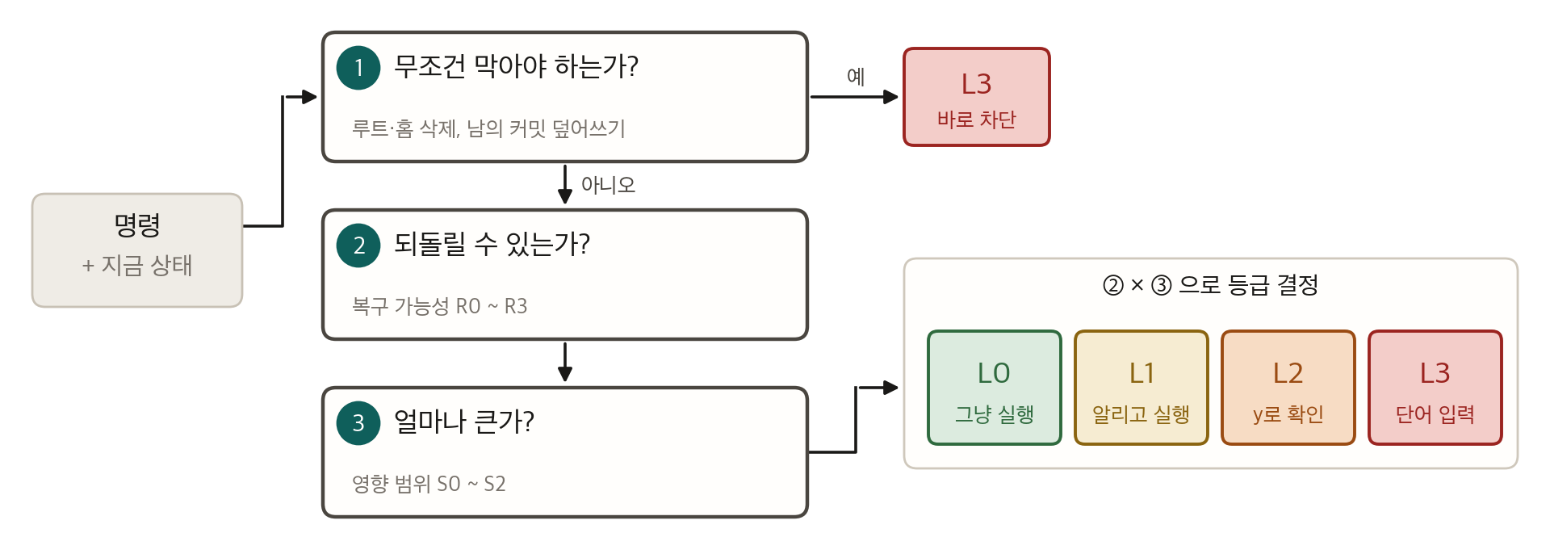
그림 7. 위험도를 정하는 세 가지 질문

- 무조건 막아야 하는가? 루트나 홈 디렉터리 전체 삭제(빈 변수 때문에 /가 되는 경우 포함), 원격에만 있는 팀원 커밋을 덮는 강제 푸시처럼 상태와 관계없이 위험한 경우는 다른 질문 없이 L3로 정한다.
- 되돌릴 수 있는가? 실행한 뒤 원래대로 돌려놓을 방법이 있는지로 복구 가능성을 R0~R3 네 단계로 나눈다.
- 얼마나 큰가? 지워지는 파일 수와 용량, 여러 사람이 쓰는 자원인지로 영향 범위를 S0~S2 세 단계로 나눈다.
2번과 3번의 답을 그림 8의 표에 맞춰 등급을 정한다. 복구 가능성만 보면 2KB짜리 임시 파일 하나와 300MB 로그 묶음이 같은 등급이 되어 경고가 지나치게 잦아지므로, 영향 범위를 함께 본다.
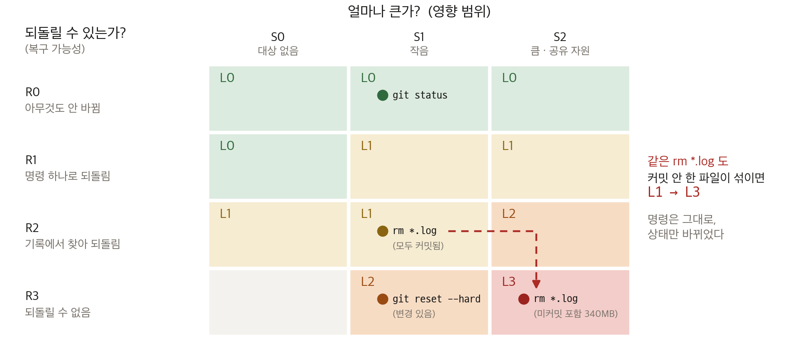
그림 8. 복구 가능성과 영향 범위로 정하는 등급. 점은 예시 명령의 위치
그림 8의 화살표가 이 기준의 핵심이다. 같은 rm *.log라도 로그가 모두 커밋되어 있으면 기록에서 되살릴 수 있어 L1로 알리기만 하고, 커밋하지 않은 로그가 섞여 있으면 L3로 막는다. 명령은 그대로이고 상태만 달라졌다.
표 4. 복구 가능성 (R)
단계 | 정의 | 예
R0 | 아무것도 바뀌지 않음 | ls, git status, 변경 없는 상태의 git reset --hard
R1 | 명령 하나로 되돌릴 수 있음 | mkdir, 변경 없는 상태의 브랜치 이동
R2 | 기록에서 찾아 되돌릴 수 있음 | 커밋된 파일 rm, git branch -D
R3 | 어디에도 남지 않거나 다른 사람의 것을 바꿈 | 커밋 안 한 파일 rm, 원격 커밋을 덮는 git push --force

표 5. 영향 범위 (S)
단계 | 정의
S0 | 대상 없음
S1 | 파일 50개 미만이고 100MB 미만, 내 로컬만 해당
S2 | 파일 50개 이상 또는 100MB 이상, 또는 원격 브랜치 같은 공유 자원

표 6. 등급별 반응
등급 | 반응 | 입력
L0 | 바로 실행 | 없음
L1 | 한 줄 알림 후 실행 | 없음
L2 | 근거를 보여주고 확인 | y (기본값은 아니오)
L3 | 근거를 보여주고 차단 | 정해진 단어 (force, delete)

명령을 해석할 수 없거나 상태 조사에 실패하면 막지 않고 "확인하지 못함"을 알린 뒤 실행한다. 단, 1번 질문은 상태와 관계없으므로 그대로 적용한다. 같은 세션에서 이미 확인한 명령은 L2를 L1로 낮춰 같은 질문을 되풀이하지 않으며, L3는 낮추지 않는다.
표 7. 판정 예시
명령 | 상태 | R | S | 등급
rm *.log | 12개 모두 커밋됨 | R2 | S1 | L1
rm *.log | 12개 중 2개 미커밋, 340MB | R3 | S2 | L3
rm -rf $BUILD/ | BUILD가 비어 있음 | - | - | L3 (질문 1)
git reset --hard | 변경 없음 | R0 | S0 | L0
git reset --hard | 파일 3개 변경 | R3 | S1 | L2
git push --force | 원격이 2커밋 앞섬 | - | - | L3 (질문 1)

2.2.4 자동완성 순서 기준
한 줄 요약 — 미리 정해둔 기본 순서에서 시작해, 지금 상태에 맞는 후보를 위로 올리고 위험한 후보를 아래로 내린다. 점수 계산이나 학습 없이 규칙만으로 정한다.

자동완성 후보는 직접 만들지 않고 git이 제공하는 정보를 쓴다. 서브커맨드는 git --list-cmds=main, 각 명령의 옵션은 git push --git-completion-helper처럼 git이 자동완성용으로 내장한 기능에서 가져오고, 파일 이름은 현재 디렉터리의 내용을 읽는다. git 버전이 바뀌어 옵션이 늘어도 따로 고칠 필요가 없다.
후보의 순서는 그림 9의 세 단계로 정한다.
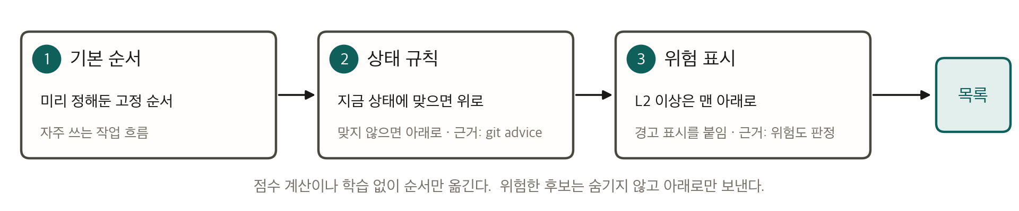
그림 9. 자동완성 순서를 정하는 세 단계

- 기본 순서 — 명령마다 미리 정해둔 고정 순서로 시작한다.
- 상태 규칙 — 지금 상태에서 git이 권하는 명령을 위로, 맞지 않는 명령을 아래로 옮긴다.
- 위험 표시 — 후보를 실행했을 때의 위험 등급이 L2 이상이면 맨 아래로 보내고 경고 표시를 붙인다. 숨기지는 않는다.
표 8. 기본 순서
대상 | 순서 | 근거
git 서브커맨드 | status add commit push pull switch branch log diff stash merge rebase | 일반적인 작업 흐름의 순서
git push 옵션 | --set-upstream --force --force-with-lease --dry-run --tags | 자주 쓰는 순서
파일 명령 | cd ls vim mkdir cat cp mv rm | 개발자 셸 기록 최근 1,000개의 사용 빈도

상태 규칙은 임의로 만들지 않았다. git은 상태마다 다음에 할 일을 안내하는 문구를 출력하고, 이 안내는 advice.* 설정 키 47개로 관리된다. 그중 다음 명령 추천과 관련된 항목을 골라 규칙으로 옮겼다.
표 9. 상태 규칙과 근거가 된 git advice
현재 상태 | 위로 | 아래로 | 근거
rebase 중 충돌 | rebase --continue, rebase --abort, add | 새 rebase, merge | advice.resolveConflict
원격에 새 커밋 있음 | pull, --force-with-lease | push | advice.pushFetchFirst
로컬과 원격이 갈라짐 | pull --rebase | push | advice.diverging
충돌 파일 있음 | add, mergetool | commit | advice.mergeConflict
변경이 남아 merge 불가 | commit, stash | merge | advice.commitBeforeMerge
브랜치 없는 상태 | switch -c | - | advice.detachedHead
변경 없음 | - | add, commit, stash | advice.statusHints

그림 10 위쪽은 원격에 새 커밋이 있는 상태에서 git push --를 입력했을 때의 과정이다. 상태 규칙이 --force-with-lease를 맨 위로 올리고, 위험 표시 단계가 L3인 --force를 맨 아래로 보낸다. 아래쪽은 같은 git pu 입력이 상태에 따라 다른 순서로 나오는 모습이다.
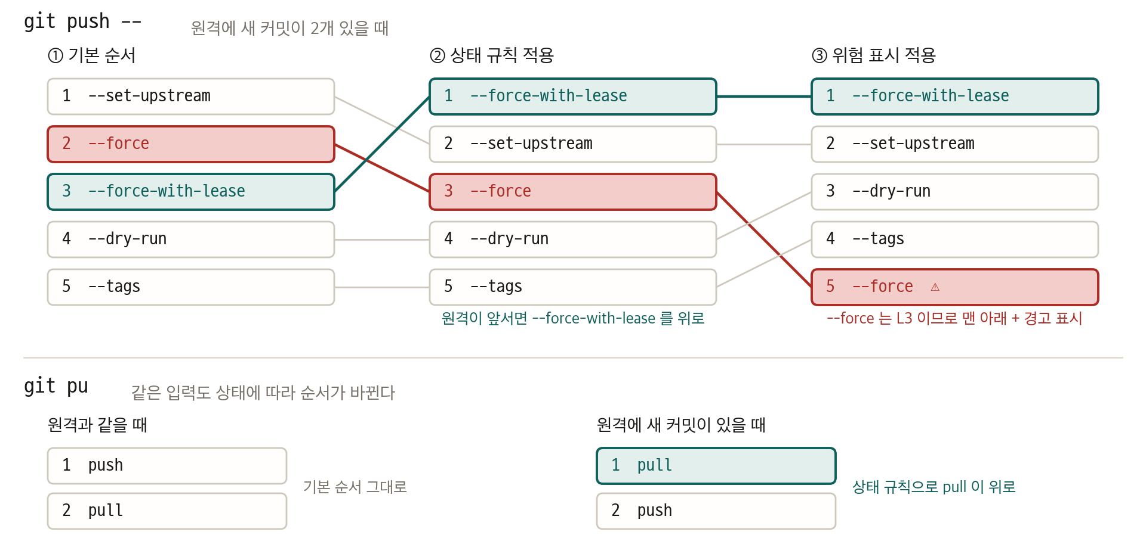
그림 10. 규칙이 적용되며 바뀌는 후보 순서

파일 이름 후보
파일 이름은 디렉터리마다 다르므로 고정할 수 없다. 기본은 일반 셸과 같은 알파벳순으로 두고, 명령에 따라 다음 두 가지만 적용한다.
표 10. 파일 이름 후보 규칙
명령 | 후보 | 순서
cd, rmdir | 디렉터리만 | 알파벳순
vim, cat 등 | 파일만 | 알파벳순
rm | 파일과 디렉터리 | 알파벳순. 단 git에 없는 파일(복구 불가)은 맨 아래로 보내고 경고 표시

후보가 200개를 넘거나 100ms 안에 목록이 준비되지 않으면 목록을 띄우지 않는다. TAB 키를 누르는 기존 자동완성은 그대로 둔다. 사용자마다 다른 습관을 반영하는 것은 향후 과제로 남긴다.
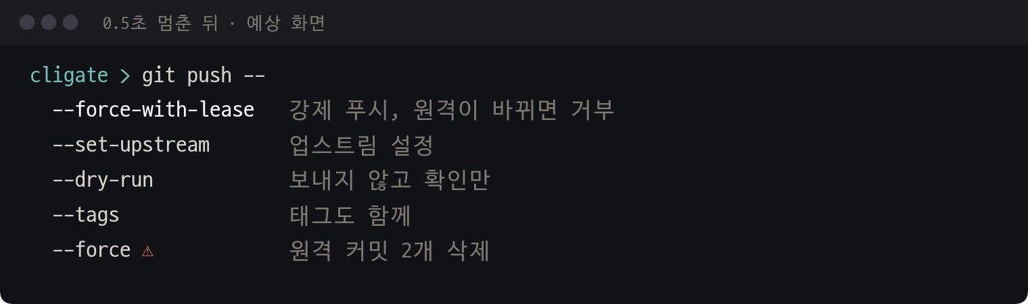
그림 11. 원격에 새 커밋이 있는 상태에서 git push -- 입력 후 0.5초 멈췄을 때의 후보 목록 (예상)

2.2.5 원격 상태 알림
상태 수집기가 1분마다 현재 브랜치의 원격 저장소를 git fetch로 확인하고, 결과를 입력 줄 바로 위에 항상 표시한다. 화면 맨 위에 고정하려면 전체 화면 모드로 바꿔야 해서 이전 출력을 스크롤할 수 없게 되므로, 입력 줄 바로 위에 두었다.
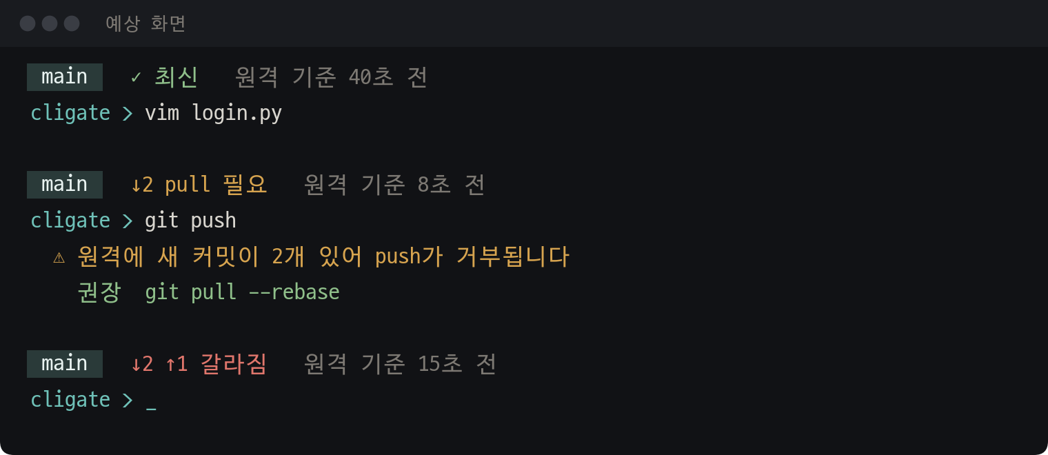
그림 12. 원격 상태에 따라 바뀌는 상태 표시줄 (예상)
표 11. 표시하는 상태와 판정 엔진의 연결
상태 | 표시 | 뜻 | 판정 엔진의 대응
최신 | ✓ 최신 | 할 일 없음 | -
뒤처짐 | ↓2 pull 필요 | 원격에 새 커밋 2개 | git push에 "거부될 것" 알림
앞섬 | ↑1 push 대기 | 올리지 않은 커밋 1개 | -
갈라짐 | ↓2 ↑1 갈라짐 | 양쪽에 서로 다른 커밋 | git push --force 차단
확인 실패 | ? 원격 확인 안 됨 | 오프라인, 인증 실패 | 원격 관련 판정을 "확인하지 못함"으로 알림

git fetch는 작업 중인 파일과 로컬 브랜치를 바꾸지 않고 원격 브랜치 정보만 갱신하므로 백그라운드에서 실행해도 안전하다. 다만 비밀번호 입력창이 뜨지 않도록 GIT_TERMINAL_PROMPT=0으로 실행하고, 사용자가 명령을 실행하는 동안에는 건너뛰며, 실패가 이어지면 간격을 2분, 5분으로 늘린다.

2.2.6 구성 요소 사이의 규칙
- 외부 명령은 두 곳에서만 실행한다. 상태 수집기와 실행기 외에는 git이나 셸을 직접 부르지 않는다. 입력 속도를 지키기 위한 규칙이다.
- 화면은 규칙을 모른다. 게이트 화면은 판정 결과(등급, 제목, 근거, 권장 명령)만 받아 그린다. 규칙이 늘어나도 화면 코드는 바뀌지 않는다.
- 어댑터끼리 참조하지 않는다. git과 파일 조작 어댑터는 서로를 모르며, 새 도구는 어댑터 파일과 규칙 파일을 추가하는 것으로 지원한다.

2.2.7 기준 검증 방법
표 12. 판정 기준 검증 방법
대상 | 방법 | 지표 | 목표
위험도 | 기대 등급을 먼저 적어둔 명령·상태 조합 50건을 판정 | 기대 등급 일치율 | 90% 이상
위험도 | 평소 사용하는 정상 명령 500건을 판정 | 잘못 막은 비율 | 2% 이하
자동완성 순서 | 셸 사용 기록을 재생하며 실제로 다음에 입력한 명령이 추천 목록 몇 위였는지 기록 | 3위 안 비율 | 70% 이상

검증용 케이스는 판정 기준을 코드로 옮기기 전에 작성해 두어, 코드에 맞춰 케이스를 만드는 일이 없게 한다. 영향 범위의 경계값(50개, 100MB)과 자동완성의 기본 순서는 초기값이며 검증 결과에 따라 조정한다.

